Výukový materiál zpracovaný v rámci projektu



**Registrační číslo projektu:** CZ.1.07/1.4.00/21.1174

**Škola – adresa:** Základní škola, Dobrá, okres Frýdek-Místek [www.zsdobra.cz](http://www.zsdobra.cz), [zsdobra@zsdobra.cz](mailto:zsdobra@zsdobra.cz)

**Šablona:** č. 8

**Ověření ve výuce (dne): 14. 6. 2011 Pořadové číslo hodiny: 8**

**Třída: 8. A Předmět: zeměpis**

|  |  |
| --- | --- |
| **Název:** | **Kraje ČR - opakování** |
| **Anotace:** | Zadání písemné práce. Žáci mají dle nápovědy poznat,  o který kraj ČR se jedná a číslem jej zaznačit do obrysové mapy. Zadání obsahuje varianty „A“ a „B“. |
| **Autor:** | Mgr. Lukáš Kubiena |
| **Jazyk:** | čeština |
| **Očekávaný výstup:** | Lokalizuje na mapách jednotlivé kraje České republiky a hlavní jádrové a periferní oblasti z hlediska osídlení a hospodářských aktivit. |
| **Speciální vzdělávací potřeby:** | žádné |
| **Klíčová slova:** | Kraje ČR, písemné opakování, obrysová mapa |
| **Rozvíjené klíčové kompetence:** | KU, KŘP |
| **Druh učebního materiálu:** | Zadání písemné práce |
| **Druh interaktivity:** | aktivita |
| **Cílová skupina:** | žák |
| **Stupeň a typ vzdělávání:** | základní vzdělávání - druhý stupeň |
| **Ročník:** | 8. |
| **Celková velikost:** | 349 kB |
| **Vazby na ostatní materiály:**  ***(Seznam dokumentace)*** | - |

**Urči podle nápovědy, o který z krajů ČR se jedná a zaznač (číslo i název kraje) do obrysové mapy.**

**VARIANTA „A“**

1. lázeňský trojúhelník, Doupovské hory, Cheb, řeka Ohře
2. Žďár nad Sázavou, Českomoravská vrchovina, památka UNESCO, řeka Jihlava
3. počátek řeky Berounky, Šumava, pivo, Domažlice
4. skanzen, obuv, ZOO Lešná, řeka Bečva
5. řeka Vltava, administrativní centrum ČR, dopravní uzel, nejvíce zahraničních turistů
6. hrad Špilberk, víno, hranice s Rakouskem, řeka Dyje
7. Krkonoše, horní tok řeky Labe, největší město Východních Čech, hranice s Polskem

Obr. 1: Obrysová mapa krajů ČR

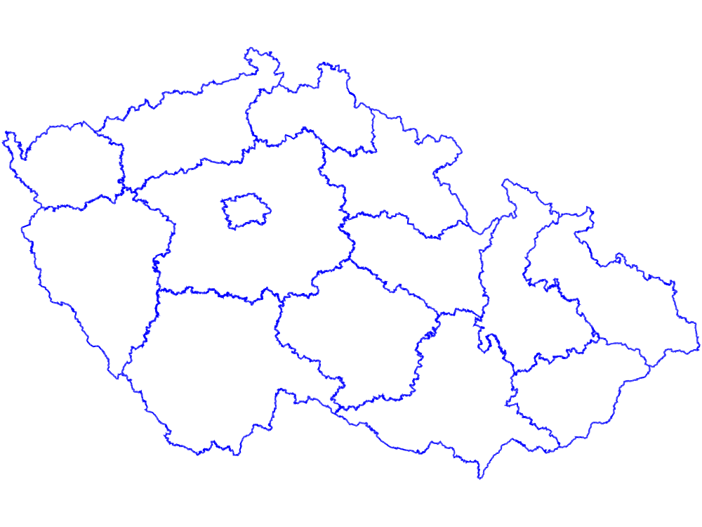

**Urči podle nápovědy, o který z krajů ČR se jedná a zaznač (číslo i název kraje) do obrysové mapy.**

**VARIANTA „B“**

1. dostihy, řeka Labe, 5 sousedních krajů, Východní Čechy
2. Jeseníky, řeka Ostravice, Opava, hranice se Slovenskem
3. srážkový stín, Krušné hory, hnědé uhlí, Žatec
4. nejvíce rybníků v ČR, Šumava, Lipno, Český Krumlov
5. Karlštejn, soutok Labe a Vltavy, Kladno, nejvíce obcí v ČR
6. Ještěd, Lužické hory, Jablonec nad Nisou, hranice s Polskem a Německem
7. Jeseníky, Haná, památka UNESCO, řeka Morava

Obr. 1: Obrysová mapa krajů ČR



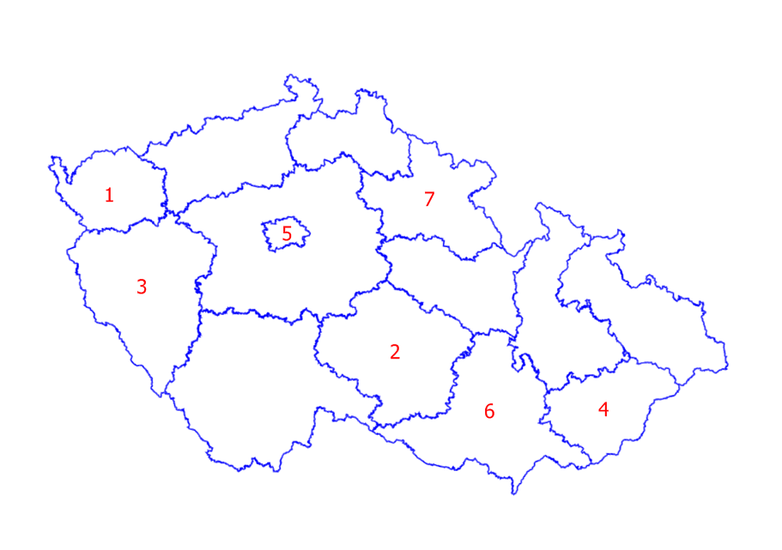**REŠENÍ:**

**VARIANTA „A“**

1 – Karlovarský, 2 – Vysočina, 3 – Plzeňský, 4 – Zlínský, 5 – Praha, 6 – Jihomoravský, 7 – Královéhradecký

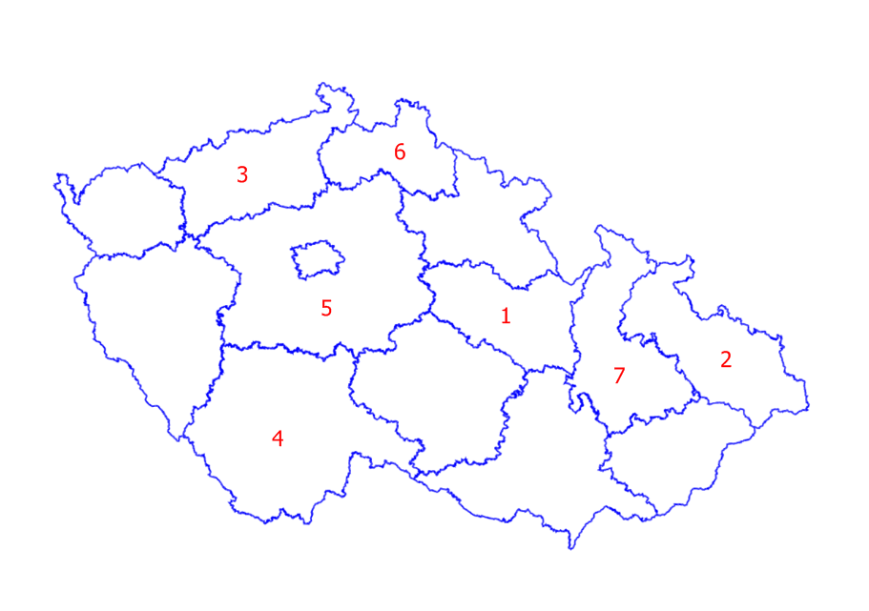

**VARIANTA „B“**

1 – Pardubický, 2 – Moravskoslezský, 3 – Ústecký, 4 – Jihočeský, 5 – Středočeský, 6 – Liberecký, 7 – Olomoucký

**Použité zdroje:**

**Obr. 1:** Jan Dudík. Wikimediacommons[online]. 2010 [cit. 2011-06-13]. File:ČR kraje 2005.svg

Dostupné pod licencí Creative Commons Attribution-Share Alike 2.5 na WWW:

<http://commons.wikimedia.org/wiki/File:%C4%8CR_kraje_2005.svg?uselang=cs>